登录系统
当系统开始运行时，系统首先需要与网络数据库服务器建立连接，以便通过网络访问由ORACLE数据库管理系统(DBMS)管理的数据库。客户应用系统对网络数据库的访问由应用开发工具所支持的对ORACLE的专用接口驱动软件完成。
数据库服务器在允许用户访问数据库之前，要检验用户的合法身份，以保证数据库中的数据不让非授权（非法的）用户访问。用户的合法身份是通过检验用户的数据库登录名及其相应的口令字实现的。要成为合法的数据库用户，请到http://www.lxdf.com/frmhysq.htm站点申请成为会员，将由系统管理员与您E-MAIL联系，届时将得到数据库登录名及其相应的口令。
进入系统时，屏幕出现登录窗口，如下图（dragon_1.gif）所示。
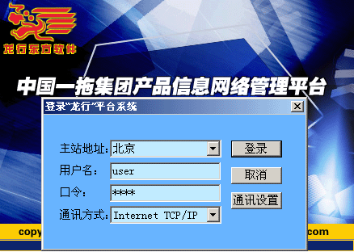
在该数据库登录窗口中，按照系统管理员发送的E-MIAL中内容填写用户名及口令。口令显示成为一串*号，此处的*号并不是指实际的口令字是由*号组成的，而是为安全起见，用户输入实际的口令字时，屏幕只显示为*号。用户可进行通讯设置，点击“通讯设置”按钮，弹出如下图（dragon_2.gif）窗口：
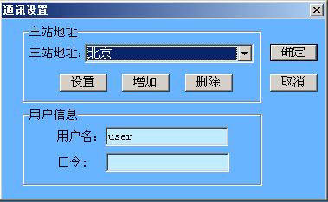

点击设置按钮后，可对主站信息进行更改，主机名称可由用户自由定义，Internet地址需填写“www.lxdf.com”,端口号填写为“80”。如图（dragon_3.gif）所示：
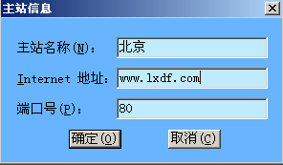
◆ 在用户标识和口令字框中输入正确的用户名及口令。
- 请注意区分口令的字符大小写。
◆ 用鼠标左键单击窗口中的“登录”按钮，或按键盘上的“回车”(Enter) 键。
如数据库登录失败，系统将弹出一个出错对话框。这种情况一般是由于用户名或口令输入错误所致，此时可重新输入正确的用户名和口令。若忘记了用户名或口令，请找数据库管理员解决。
数据库登录过程中所需的服务器名与数据库名等配置参数，在系统安装时已事先为用户配置完成，一般不需要更改。若用户需要重新配置，可利用Windows9X或WindowsNT等操作系统目录下注册表编辑器完成，有关细节，请询问有关技术专家或管理员。
- 注意：若非对操作系统的注册表文件有足够的知识，请切勿对操作系统的注册表文件进行编辑，否则可能导致系统的全面崩溃。

- 系统菜单结构与系统功能

系统的功能是以菜单结构的方式提供的。菜单中的某些按钮有时是变灰的，表示此时这些按钮对应的功能无效，当系统在某种运行状态时需要用到这些功能时，这些按钮将自动变成有效（由灰变亮）。

有些菜单项右边有组合的热键，热键的设置便于用户用键盘快速控制系统操作。例如，当需要退出系统时，可以按窗口右上角的X，也可以用组合键ALT+F4退出系统；当要退出当前操作界面，可以用鼠标单击“退出(E)”按钮；或按ALT+E键退出当前操作界面。

- 销售管理模块
目的：需要签订销售合同的营销管理模块
3.1 合同销售
3.1.1 合同制单
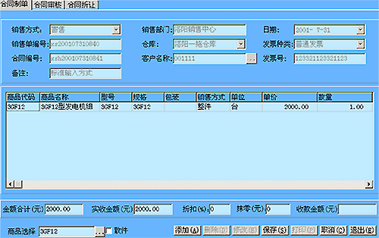
目的：用户签订新的合同制单。
操作说明：
- 点击“添加”按钮可以添加新的合同制单；
- 其中销售部门、日期、销售单编号、合同编号四项为系统生成，用户可根据实际情况填写其他各项。
输入字段说明：
1．销售方式包括：寄售、零售、批发。
2．销售单编号：为系统自动生成号码，如单位有特殊需要，可自行输入，但不可以有重复号码。
- 合同编号：为系统自动生成号码，如单位有特殊需要，可自行输入，但不可以有重复号码。
- 备注：用户可输入相关信息。
- 销售部门：系统自动生成，不可写入。如果需要用同一台计算机输入以不同的销售部门销售情况，则需要在如图（dragon_2.gif）窗口中添加新的通讯设置，用户名及密码可自行设置。
- 仓库：通过下拉菜单可以选择不同仓库。
- 客户名称：可通过输入框右边按钮选择客户的名称；也可直接在输入框中输入客户的名称，在保存该合同制单的时候自动添加客户的名称，如果需要修改该客户的信息，则可以到客户管理模块—客户信息维护中进行增删改。
- 日期：由系统自动生成当前系统日期，如果需要改变日期，点击下拉菜单进行选择，但不可以选择大于系统日期的时间。
- 发票种类：可不填写，表明不开具发票；发票种类为普通发票、增值税发票。
- 发票号：如果没有选择发票种类，此项可不填写；如果已经选择了发票种类，则此项必须如实填写，发票号最多可输入15位。
- 折扣：输入打折的数字，可输入0—100数字。
- 抹零：输入抹零的数字，可输入0—100数字。
- 收款金额：输入数字查看需找零多少钱 。
注意事项：
1．填写完以上各项后，点击商品选择输入框右边的按钮进行商品选择，如果该商品没有定价则无法选择，需要先在销售管理模块—价格调整—商品价格表中定义价格。若销售的产品为散件，需要选中散件前的选择框。
2．选中的商品会自动列在窗口中间。
3．双击选中的产品，可以删除该列。
4．单击数量、折扣、备份可以修改这三项。如图（dragon_5.gif）窗口：
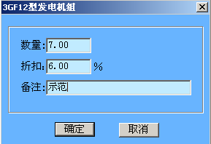

5．金额合计、实收金额为系统自动算出，不可修改。

核对所有数据，可根据实际情况对数据进行修改、删除、保存。
新的合同制单完成后，可进入下一步操作。

3.1.2 合同审核
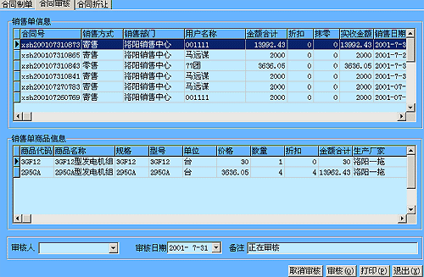
目的：审核新的销售合同制单。
操作说明：
1．所有新的合同制单默认为未审核状态。
2．在销售单信息表中点击需要审核的销售单，在销售但商品信息中会出现该单的详细情况，审核人可以进行查看，并根据具体情况决定时候通过审核。
输入字段说明：
1．审核人：通过下拉菜单选择审核人的姓名。
2．审核日期：系统默认为当前系统日期。用户可修改审核日期，但不得超过当前系统日期。
3．备注：根据情况写入审核或未审核的理由。

通过审核的合同可进行下一步操作。

3.1.3 合同折让
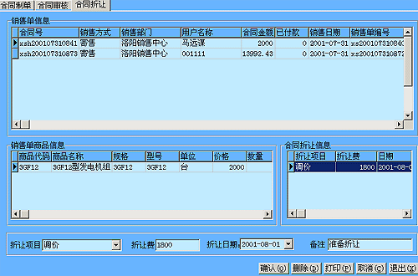
目的：折让已审核的销售合同。
操作说明：
- 根据情况选择是否折让合同，首先在销售单信息栏里选择需要折让的合同一列，
- 在销售单商品信息栏里会出现相应合同的详细信息，然后选择折让项目、填写折让费、折让时间以及备注，所有填写内容核对无误后，点击确认，可将折让信息保存在合同折让信息栏里。
应注意：
- 同一份合同可选择多项折让项目进行折让，折让项目包括：调价、损坏、延期、运费等；
- 折让费用不得超过合同实际金额；
- 折让日期不得超过当前系统日期，也不能小于合同制单日期。

3.2 价格调整
目的：如果用户需要维护商品价格，可进入此模块对价格进行增、删、改等操作。
3.2.1价格分类
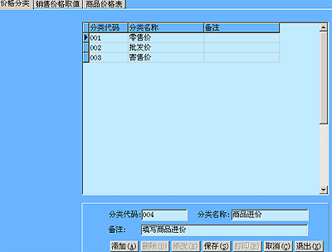
目的：用户可根据情况对价格分类进行增加、删除、修改等操作。
填写字段说明：
- 分类代码：建议填写流水号码，易于维护，代码不得重复。
- 分类名称：写入价格类别的名称，要求简洁明了。
- 备注：填写说明文字。

3.2.2 销售价格取值
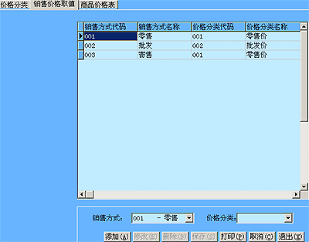
目的：为每一种销售方式选择它的价格分类
填写字段说明：
每一种销售方式只能为它选择一种价格分类。

3.2.3 商品价格表
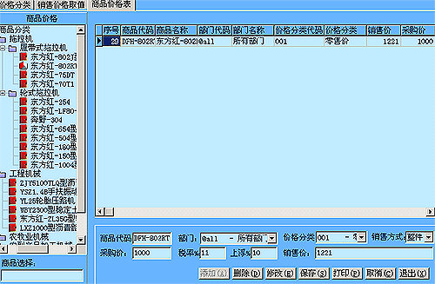
目的：维护所有商品的价格。
填写字段说明：
- 商品选择输入框：可输入商品名称进行检索，商品具体信息将显示在右侧列表中；
- 商品代码：商品代码为系统自动取出的信息，在此无法修改；
- 部门：可根据具体情况，通过下拉菜单选择不同的部门；
- 价格分类：可根据具体情况，通过下拉菜单选择不同的价格分类；
- 销售方式：分为整件、散件两种；
- 采购价：为系统自动取出的信息，在此处无法修改；
- 税率：可根据具体运营情况，输入税率的数值；
- 上浮：可根据具体运营情况，输入上浮的数值；
- 销售价：如已经确定输入了商品税率和上浮数值，则系统自动计算出销售价格，反之，输入销售价格，也可由系统自动计算出相应的上浮数值。

3.3 销售合同收款
目的：负责填写合同收款、销售发票的有关事宜。
3.3.1 合同收款
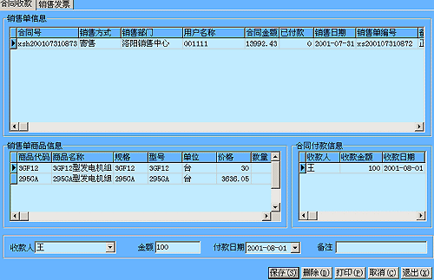
在合同收款处列出的合同为以下几中情况：
- 合同款项未完全收回；
- 合同没有完全折让；
- 合同已经通过审批。
操作说明：在销售单信息栏中选中需要付款的合同，其合同详细情况会在销售单商品信息中列出。合同付款的具体情况可在合同付款信息栏中查看。
填写字段说明：
- 收款人：通过下拉菜单选择收款人的姓名。
- 金额：输入缴纳的付款金额，单次输入不得超过合同总金额，可多次交纳，但累计输入也不得超过合同总金额。
- 付款日期：付款日期不得超过当前系统日期，也不得小于合同审核日期。
- 备注：填写有关付款事宜。

3.3.2 销售发票
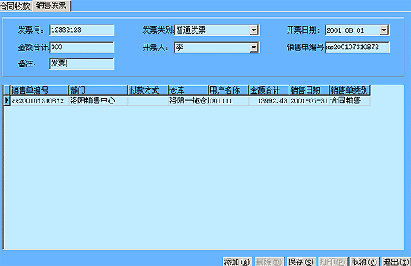
目的：为客户开具发票。
操作说明：输入合同的销售单编号后按回车（Enter键），下面列表中出现该合同的具体信息。然后可根据具体情况填写各项。
填写字段说明：
- 发票号：输入给客户开具发票单上的号码；
- 发票类别：可选择普通发票和增值税发票；
- 开票日期：输入开票时候的日期，不得大于当前系统日期，也不得小于
合同审核日期；
- 金额合计：输入收到的金额；
- 开票人：通过下拉菜单选择开票人的姓名；
- 销售单编号：输入收款合同的销售单编号；
- 备注：填写收款时候的有关事宜。

3.4 业务单据冲销
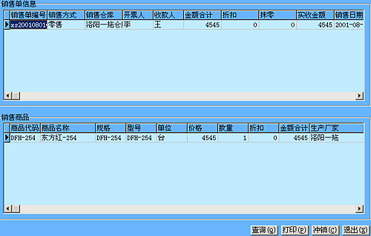
目的：查询及冲销柜台零售商品业务单据。
操作说明：
- 入业务单据冲销系统后，弹出查询条件对话框，根据需求选择需求方式、开票人及查询起止时间。
- 在销售单信息里将列出查询出来的所有信息条目；
- 在销售单信息栏里选择某条销售信息，在销售商品栏里将列出该条目的详细信息。
- 如果需要冲销该条业务，按“冲销”按钮进行操作。

3.5 销售合同执行状态
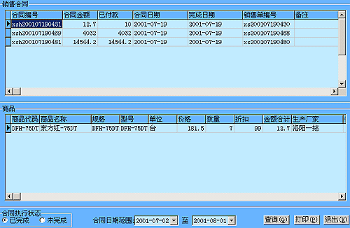
目的：查询销售合同的执行状态，包括已完成的和未完成的合同。
操作说明：
- 根据需要在合同执行状态栏里选择“已完成”或是“未完成”项；
- 根据需要在合同日期范围栏里选择起止时间；
- 点击查询按钮进行查询；
- 在销售合同中选中某条合同信息，在商品栏里会列出相应合同的详细信息。

3.6 柜台零售
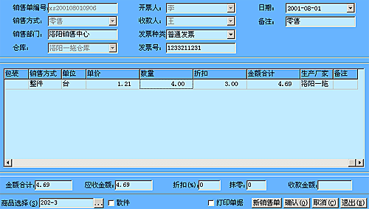
目的：输入柜台零售商品信息。

操作说明：
- 点击“新销售单”按钮，生成新的销售单；
- 根据具体情况填写各项；
- 如果需要修改单一商品的数量、折扣、备注三项，可直接用鼠标在这三项上单击，可弹出对话框进行输入；
- 点击“确定”按钮保存新销售单。

输入字段说明：
- 销售单编号：为系统自动生成；
- 销售方式：通过下拉菜单选择销售方式；
- 销售部门：系统自动写入销售部门名称；
- 仓库：通过下拉菜单选择仓库名称；
- 开票人：通过下拉菜单选择开票人的姓名；
- 收款人：通过下拉菜单选择收款人的姓名；
- 发票种类：通过下拉菜单选择普通发票或是增值税发票；
- 发票号：根据实际销售情况填写发票号；
- 日期：填写销售商品时日期，但不得超过当前系统日期；
- 备注：输入销售时候有关事宜；
- 商品选择：通过按钮点击选择更多商品，如果该商品为散件，则需要 把散件项勾选上；
- 金额合计：为系统自动计算生成；
- 应收金额：为系统自动计算生成；
- 折扣：如需要对整个销售单进行打折销售，在此输入框中输入需要打折的数字；
- 抹零：如需要对真个销售单进行抹零操作，在此输入框中输入需要抹去的金额数量；
- 收款金额：输入客户缴纳的金额，系统会自动判断是否超出或不足并给出相应提示。
- 打印单据：如需要打印该单据，选择此项进行打印操作。

3.7 统计与报表
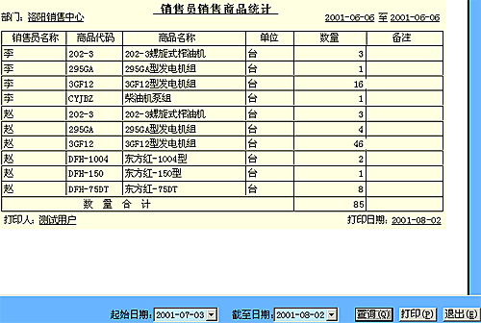
目的：查询及打印有关销售员、部门的销售金额和商品统计以及商品的金额、种类、数量统计等。
操作步骤：
  - 选择需要查看的项目，进入统计报表系统；
  - 输入起止时间进行查询或打印操作。

- 采购管理模块
目的：用户采购商品管理模块。
4.1 合同制单
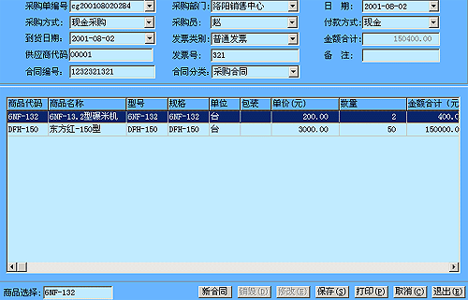
目的：用户采购时签订的采购合同。
操作说明：
- 进入合同管理系统，点击“新合同”生成新的采购合同；
- 根据实际情况，输入各项内容；
- 点击“保存”将新的采购合同存盘。
输入字段说明：
- 采购单编号：为系统自动生成的流水号码，本号码不得重复；
- 采购方式：用户可利用下拉菜单选择本次采购的方式；
- 到货日期：输入采购商品的到货时间，不得小于签订采购合同的时间；
- 供应商代码：鼠标单击输入框，可弹出所有供应商的信息，可用鼠标选择正确的供应商；
- 合同编号：输入本次采购合同的编号，本号码不得重复；
- 采购部门：用户可利用下拉菜单选择采购的部门名称；
- 采购员：用户可利用下拉菜单选择负责本次采购的人员名字；
- 发票类别：用下拉菜单选择发票类别，普通发票、增值税发票；
- 发票号：输入本次采购的发票号码；
- 合同分类：用下拉菜单选择合同的类别；
- 日期：输入本次采购合同签订的日期，不得超过当前系统日期；
- 付款方式：可用下拉菜单选择付款方式，现金、支票、信用卡、其他；
- 金额合计：系统根据采购的商品的价格自动计算出需要花费的金额；
- 备注：输入本次采购的有关事宜；
- 商品选择：鼠标单击输入框，弹出商品列表可供选择，选中的商品会
排列在合同制单中。
- 数量：系统默认采购数量为1，如需要修改可单击该商品的数量部分，
在弹出对话框中进行修改；
- 单价：系统默认单价为1，如需要修改可单击该商品的单价部分， 在
弹出对话框中进行修改；
- 批次：系统自动生成批次，如需要修改可单击该商品的批次部分， 在
弹出对话框中进行修改；

4.2 合同审核
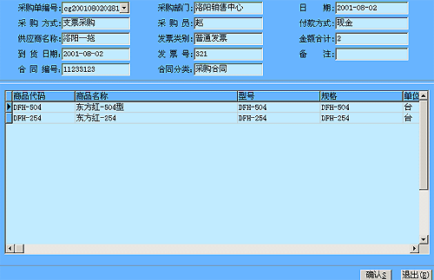
目的：审核新的采购合同。
操作说明：
- 进入审核系统，在采购单编号栏中通过下拉菜单，选择需要审核的采购合同；
- 选中后，显示出所有有关采购合同的详细信息，用户可根据情况确定是否通过审核。

4.4 合同付款
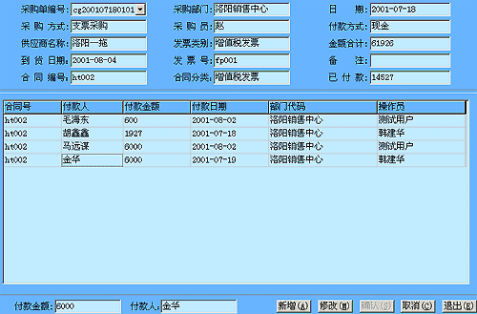
目的：根据采购合同的金额付款。
操作说明：
- 在采购单编号栏中通过下拉菜单选择需要付款的合同；
- 如果合同已经有部分付款，将会显示出具体付款信息，如果暂时还没有付款，用户可以先按“新增”按钮，然后在付款金额输入框中输入本次付款的数目，单次输入的数额不得超过合同总金额，累计付款金额也不得超出合同总金额；
- 付款人栏中输入本次付款人的姓名；
- 如果对输入信息维护，可选中某条信息后，按“修改”按钮就可以直接进行修改。

4.5 发票签收
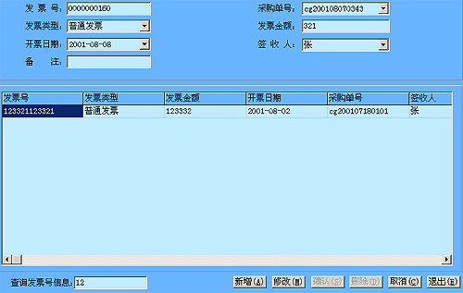
目的：管理签收发票信息。
操作说明：
    - 如需要添加新的发票签收信息，点击“新增”按钮；
    - 按照实际情况填写各项内容，点击“保存”按钮；
    - 如需要修改或删除某发票签收情况，在“查询发票号信息”一栏中输入该发票的号码，然后点击“修改”或“删除”按钮即可。

4.6 采购合同执行状态
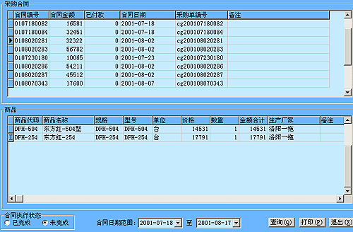
目的：查询采购合同的执行状态，包括已完成的和未完成的合同。
操作说明：
    - 据需要在合同执行状态栏里选择“已完成”或是“未完成”项；
    - 根据需要在合同日期范围栏里选择起止时间；
    - 点击查询按钮进行查询；
    - 在采购合同中选中某条合同信息，在商品栏里会列出相应合同的详细信息。

4.7 统计报表
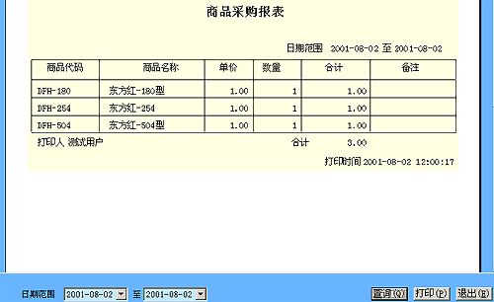
目的：查询及打印有关采购员、部门的采购金额和商品统计以及商品的金额、种类、数量统计等。
操作步骤：
  - 选择需要查看的项目，进入统计报表系统；
  - 输入起止时间进行查询或打印操作。

- 仓储—配送模块
5.1.1 验收
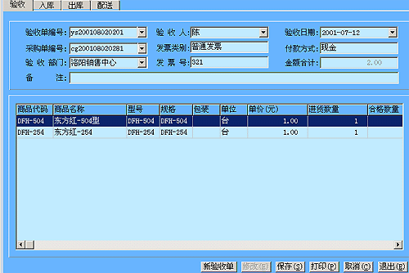
目的：验收采购的商品。
操作说明：
  - 进入验收系统，点击“新验收单”按钮，开始验收新的采购单；
  - 选择需要验收的采购单编号；
  - 查看该采购单的各项信息；
  - 系统默认采购商品全部合格，若有不合同商品，点击该商品的合格数量一列，弹出输入合格产品对话框，在此处可按照实际情况输入合格产品的数量。

5.1.2 入库
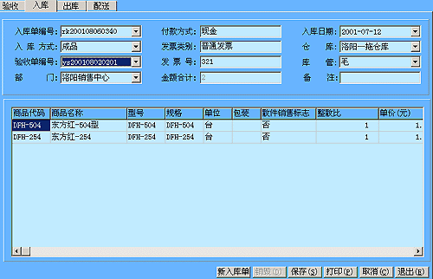
目的：将验收完成的商品入库。
操作步骤：
- 进入入库系统，点击“新入库单”按钮，产生新的入库单；
- 系统自动生成入库单编号，在“验收单编号”一栏中选择需要入库的验收单编号，此时显示该验收单相关信息；
- 在入库单的详细商品清单中，点击“散件销售标志”一栏，可弹出对话框进行选择是否有散件销售标志；
- 如果需要销毁某入库单，可在“入库单编号”一栏中选择要销毁的入库单的编号，选中后可显示出该入库单的详细信息，此时可点击“销毁”按钮将此入库单销毁。

5.1.3 出库
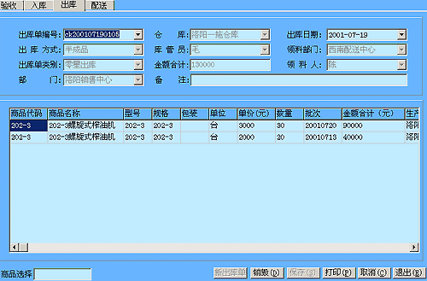
目的：对仓库内商品的出库行为进行管理。
操作说明：
- 进入出库系统，点击“新出库单”按钮生成新的出库单；
- 系统自动生成出库单编号，用户可根据实际情况填写各项信息；
- 如果需要销毁某出库单，可在“出库单编号”一栏中选择需要进行此操作的编号，查看该单的详细信息，然后点击“销毁”按钮将其销毁。

5.1.4 配送
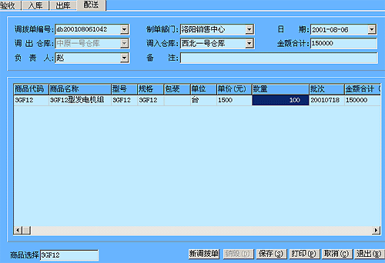
目的：管理本企业内仓库间的商品调拨。
操作说明：
- 进入配送系统，点击“新调拨单”生成新的配送单；
- 系统自动生成新的调拨单编号，用户可根据实际情况填写各项；
- 如果用户需要销毁某调拨单，可在“调拨单编号”一栏中选择编号，系统将显示该调拨单的详细信息，此时点击“销毁”按钮可进行销毁。

5.2 零星商品入库
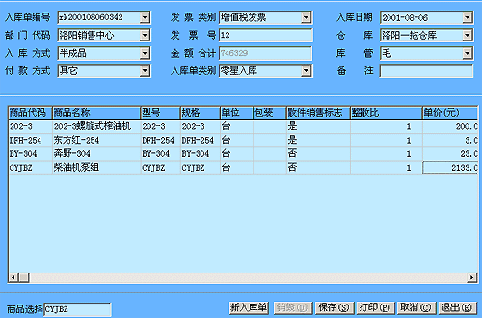
目的：不需要签订合同的零星采购商品的入库管理。
操作说明：
- 进入零星商品入库系统，点击“新入库单”，生成新的入库单；
- 系统自动生成新的入库单编号，用户可根据实际情况填写各项；
- 如果用户需要销毁某入库单，可在“入库单编号”一栏中选择编号，系统将显示该入库单的详细信息，此时点击“销毁”按钮可进行销毁。

5.3 盘点库存商品
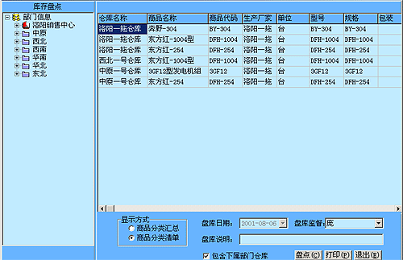
目的：用户盘点库存的商品。
操作说明：
- 进入盘点库存系统，在库存盘点信息列中选择需要盘点的仓库；
- 选择所需要查看的显示方式；
- 选择是否包含下属部门仓库；
- 按照实际情况输入其他各项内容；
- 点击“盘点”按钮可进行盘点操作。

5.4 商品退库
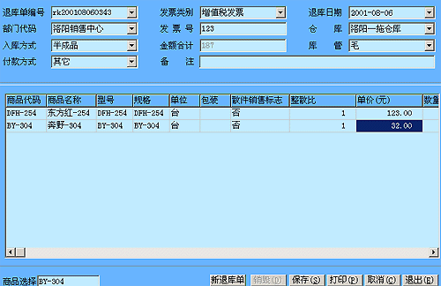
目的：实现商品退库功能。
操作说明：
- 系统，点击“新退库单”按钮生成新的出库单；
- 系统自动生成退库单编号，用户可根据实际情况填写各项信息；
- 如果需要销毁某退库单，可在“退库单编号”一栏中选择需要进行此操作的编号，查看该单的详细信息，然后点击“销毁”按钮将其销毁。

5.5 跨区域查询商品
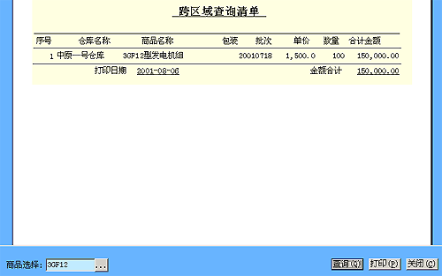
目的：跨区域查询商品。
操作说明：
- 进入跨区域查询系统，在商品选择输入框中进行选择所需要查询的商品；
- 选中商品后，点击“查询”按钮进行查询，系统将显示所有符合标准的信息。

5.7 统计与报表
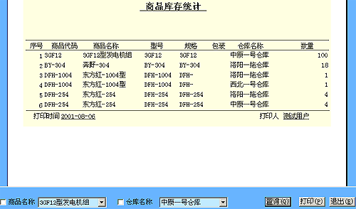
目的：查询及打印有关仓储、配送的商品统计以及库存余额等。
操作步骤：
  - 选择需要查看的项目，进入统计报表系统；
  - 按照查询要求填写各项输入信息，输入起止时间进行查询或打印操作。

- 合同管理
6.1 销售合同
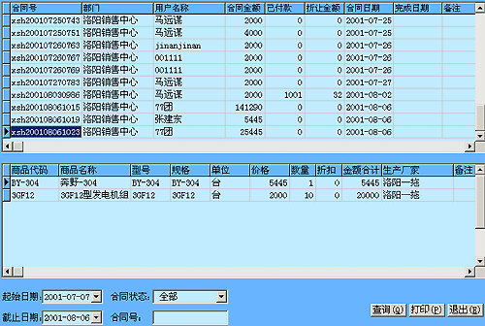
目的：查询销售合同详细情况。
操作说明：
- 进入查询销售合同系统，选择查询起止时间，选择所查询的合同的执行状态，点击“查询”按钮进行查询，系统将显示所有符合条件的合同信息，如查看合同的具体信息，单击该合同就可显示其详细信息；
- 如需要查询具体某个合同的详细信息，可在合同号输入栏中写如需要查询的合同的合同号码，点击“查询”按钮就可进行查询。

  - 采购合同
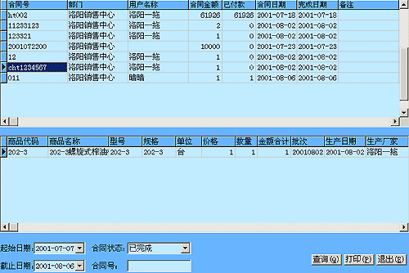
目的：查询采购合同详细情况。
操作说明：
- 入查询采购合同系统，选择查询起止时间，选择所查询的合同的执行状态，点击“查询”按钮进行查询，系统将显示所有符合条件的合同信息，如查看合同的具体信息，单击该合同就可显示其详细信息；
- 如需要查询具体某个合同的详细信息，可在合同号输入栏中写如需要查询的合同的合同号码，点击“查询”按钮就可进行查询。

  - 统计与报表
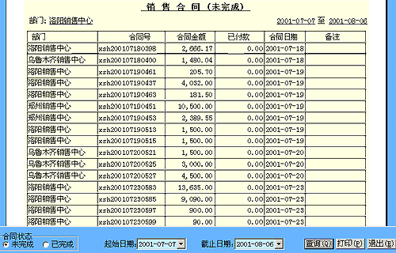
目的：查询、统计及打印有关销售、采购合同。
操作步骤：
    - 选择需要查看的项目，进入统计报表系统；
    - 按照查询要求填写各项输入信息，输入起止时间进行查询或打印操作。

- 客户管理
7.1 代理商信息维护
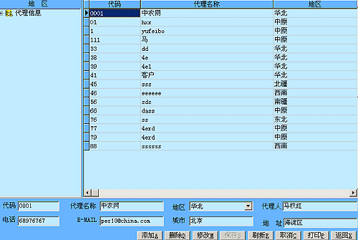
目的：维护代理商信息。
操作说明：
      - 进入代理商信息维护系统，如需要添加新的代理商信息，可点击“添加”按钮；
      - 根据实际情况，填写各项内容，其中代理商的代码不得重复；
      - 点击“保存”将新的代理商信息存盘；
      - 如需要修改某代理商信息，先选中该代理商，出现其详细信息，点击“修改”按钮，按照实际情况修改各项内容。

7.2 客户信息维护
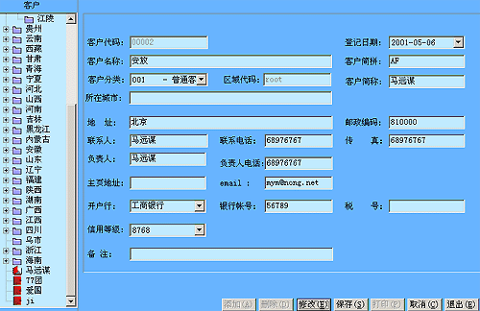
目的：维护客户信息。
操作说明：
    - 进入客户信息维护系统，如需要添加新的客户信息，可点击“添加”按钮；
    - 根据实际情况，填写各项内容，其中客户的代码不得重复；
    - 点击“保存”将新的客户信息存盘；
    - 如需要修改某客户信息，先选中该客户，出现其详细信息，点击“修改”按钮，按照实际情况修改各项内容。

7.3 客户信誉等级维护
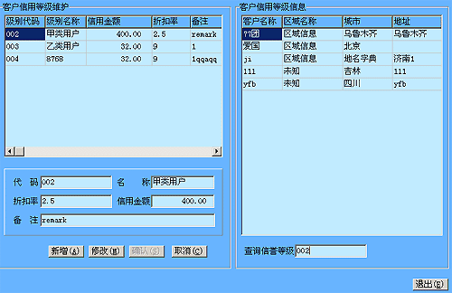
目的：维护客户信誉等级。
操作说明：
  - 进入客户信誉等级维护系统，如需要添加新的客户信誉等级信息，可点击“添加”按钮；
  - 根据实际情况，填写各项内容，其中客户的代码不得重复；
  - 点击“保存”将新的客户信誉等级信息存盘；
  - 如需要修改某客户信誉等级信息，先选中该客户，出现其详细信息，点击“修改”按钮，按照实际情况修改各项内容；
  - 如需要查询某客户信誉等级信息，可在“客户信誉等级信息”栏中的“查询信誉等级”输入框中输入等级号码，按回车后可显示该等级客户的详细信息。

7.4 供应商信息维护
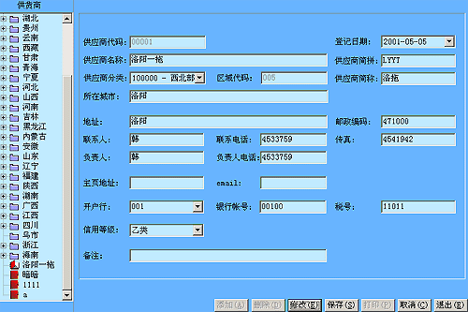
目的：维护供应商信息。
操作说明：
    - 进入供应商信息维护系统，如需要添加新的供应商信息，可点击“添加”按钮；
    - 根据实际情况，填写各项内容，其中供应商的代码不得重复；
    - 点击“保存”将新的供应商信息存盘；
    - 如需要修改某供应商信息，先选中该供应商，出现其详细信息，点击“修改”按钮，按照实际情况修改各项内容。

7.5 供应商信誉等级维护
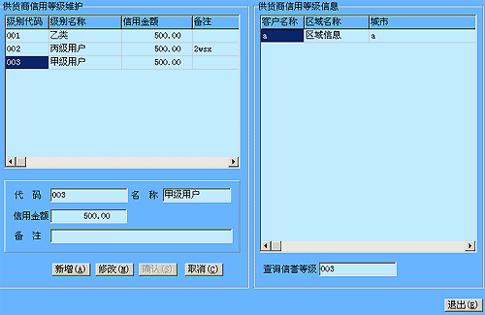
目的：维护供应商信誉等级。
操作说明：
  - 进入供应商信誉等级维护系统，如需要添加新的供应商信誉等级信息，可点击“添加”按钮；
  - 根据实际情况，填写各项内容，其中供应商的代码不得重复；
  - 点击“保存”将新的供应商信誉等级信息存盘；
  - 如需要修改某供应商信誉等级信息，先选中该供应商，出现其详细信息，点击“修改”按钮，按照实际情况修改各项内容；
  - 如需要查询某供应商信誉等级信息，可在“供应商信誉等级信息”栏中的“查询信誉等级”输入框中输入等级号码，按回车后可显示该等级供应商的详细信息。

7.6 承运商信息维护
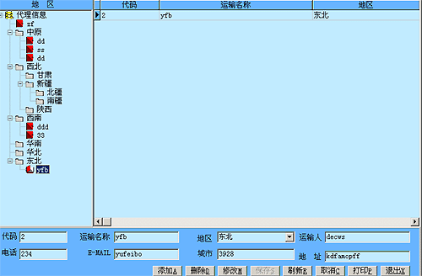
目的：维护承运商信息。
操作说明：
- 进入承运商信息维护系统，如需要添加新的承运商信息，可点击“添加”按钮；
- 根据实际情况，填写各项内容，其中承运商的代码不得重复；
- 点击“保存”将新的承运商信息存盘；
- 如需要修改某承运商信息，先选中该承运商，出现其详细信息，点击“修改”按钮，按照实际情况修改各项内容。

7.7 报表与统计
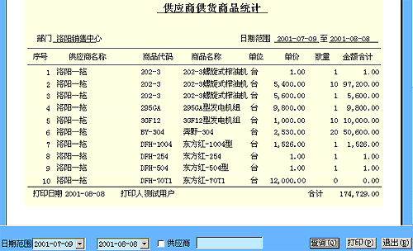
目的：查询及打印有关客户、供应商的信息。
操作步骤：
- 选择需要查看的项目，进入统计报表系统；
- 按照查询要求填写各项输入信息，输入起止时间进行查询或打印操作。

- 财务管理
8.1 发票清单
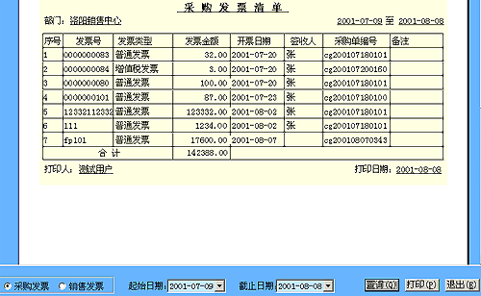
目的：查看发票清单。
操作说明：
- 进入查询发票清单系统，首先选择查看发票的种类；
- 然后输入需查看的起止时间，点击“查询”按钮进行查看。

8.2 会计凭证
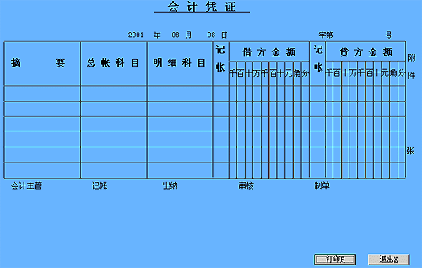
目的：打印会计凭证。
操作说明：
- 进入会计凭证系统，点击“打印”按钮进行打印操作；
- 打印完毕后，退出系统。

8.3 统计与报表
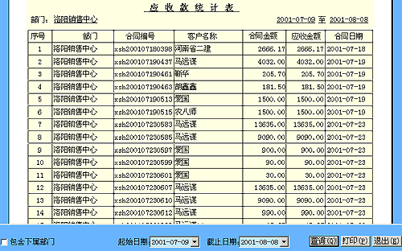
目的：查询及打印有关客户、供应商的信息。
操作步骤：
- 选择需要查看的项目，进入统计报表系统；
- 按照查询要求填写各项输入信息，输入起止时间进行查询或打印操作。

- 公告管理
10.1 文件发送
10.1.1 文件路径显示
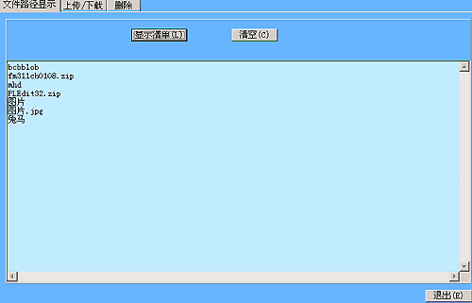
目的：显示用户在服务器上的文件列表。
操作说明：
- 点击“显示清单”可列出用户在服务器上的文件列表；
- 点击“清空”可清除界面上的列表信息。

10.1.2 上传/下载
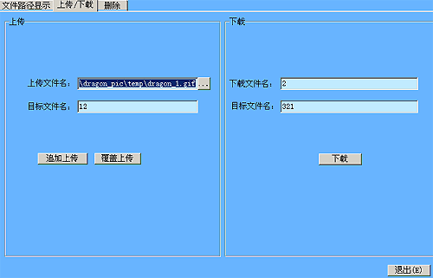
目的：上传或下载文件。
操作说明：
  - 若需要上传文件，选择上传的文件名，输入目标文件名，然后根据需要选择“追加上传”或“覆盖上传”；
  - 若需要下载文件，输入下载文件名和目标文件名，点击“下载”按钮进行下载操作。

10.1.3 删除
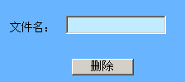
目的：删除服务器上的文件。
操作说明：
- 在“文件名”输入框中输入要删除的文件的名称；
- 点击“删除”按钮进行删除操作。

10.2 公告发布
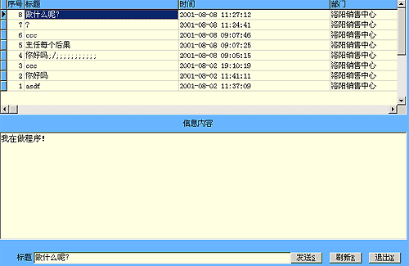
目的：供用户发布企业内部公告信息。
操作说明：
- 进入公告发布系统，在信息内容、标题栏中输入信息；
- 点击“发送”按钮进行发送信息操作；
- 点击“刷新”可更新最新的发布信息。

10.3 信息传送
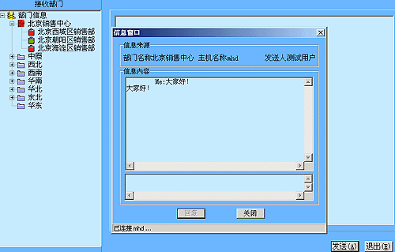
目的：供集团内部进行信息交流。
操作说明：
- 进入信息发送系统，在左边部门列表中选择希望发送信息的部门，如果该部门不在线，系统将会有信息提示;
- 若对方在线，点击“发送”按钮；
- 在弹出的信息窗口中，点击“回复”按钮；
- 在信息窗口中的第二个对话框中输入需要发送的内容，按回车后可以发送信息；
- 在信息窗口中的第一个对话框中显示对方和自己的对话信息；
- 若想退出系统，点击“关闭”即可。

10.4 电子邮件发送
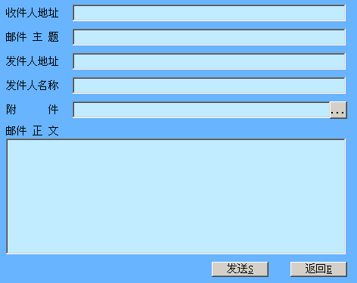
目的：发送电子邮件。
操作说明：
- 进入发送电子邮件系统，按需求输入各项内容；
- 点击“发送”按钮将新邮件发送。

10.5 手机短讯息发送
10.5.1 信息发送
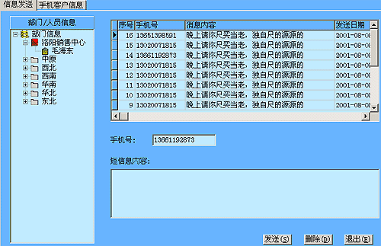
目的：发送手机信息。
操作说明：
- 在“部门/人员信息”栏中选择要发送人的姓名；
- 在“手机号”栏中显示出该人员的手机号码；
- 输入短信息内容，点击“发送”按钮进行发送操作。

10.5.2 手机客户信息
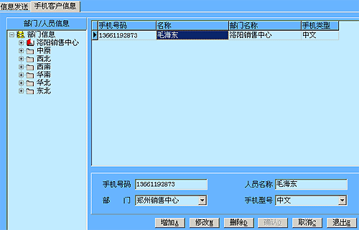
目的：维护客户的手机信息。
操作说明：
- 需要增加客户的手机信息，在“部门/人员信息”栏中选择该客户所属于的区域，然后点击“增加”按钮；
- 根据实际情况，输入各项内容，点击“确认”按钮即可；
- 如需要修改或删除，可选中该用户的姓名，然后点击“修改”或“删除”按钮即可。

- 基础信息
11.1 商品信息维护
11.1.1 商品分类信息
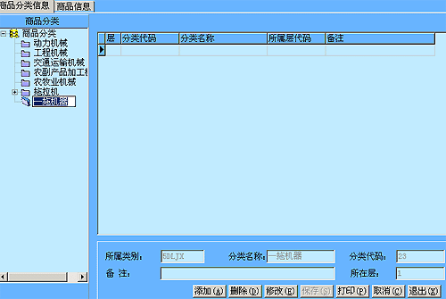
目的：对商品类别进行增删改操作。
操作说明：
  - 需要增加商品分类，选中左侧商品分类栏中的“商品分类”项，点击“添加”按钮，可增加新的商品分类；
  - 按照实际情况填写各项内容，然后点击“保存”即可。
  - 若需要在某分类下增加子类，首先在左侧商品分类栏中选中该分类，然后点击“添加”按钮，可增加新的商品分类子类；
  - 最后，按照实际情况填写各项内容，然后点击“保存”即可。
  - 若需要修改或删除某分类，在左侧商品分类栏中点中该分类后，点击“修改”或“删除”按钮即可。

11.1.2 商品信息
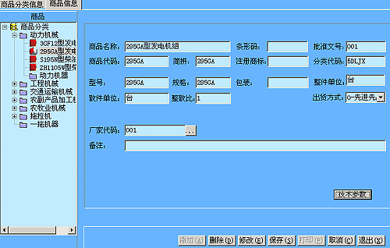
目的：对商品信息进行维护。
操作说明：
- 增加商品信息，选中左侧商品栏中的“商品分类”中的某项分类，点击“添加”按钮，可增加新的商品信息；
- 按照实际情况填写各项内容，然后点击“保存”即可；
- 若需要修改或删除某商品信息，在左侧商品栏中点中该商品后，点击“修改”或“删除”按钮即可；
- 用户也可根据具体情况修改商品的技术参数，点击“技术参数”按钮后可出现如下图所示窗口，用户填写完毕后保存即可。
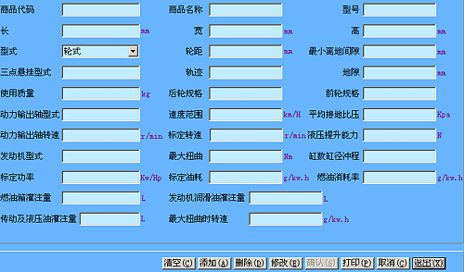

11.2 销售信息维护
11.2.1 入库/出库方式
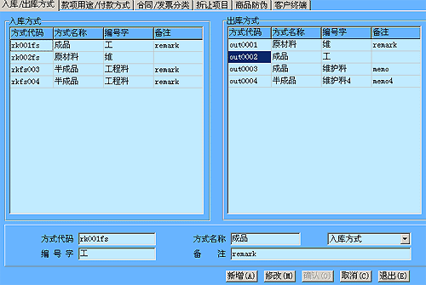
目的：维护入库、出库方式信息。
操作说明：
- 如需要增加某入库方式或出库方式，可先选中该方式中的某条信息，然后点击“新增”按钮；
- 用户可根据实际情况输入各项内容，然后点击“确定”按钮保存；
- 如果需要修改某条信息。先选中该条信息，然后点击“修改”按钮，然后用户可根据实际情况修改各项内容，然后点击“确定”按钮保存。

11.2.2 款项用途/付款方式
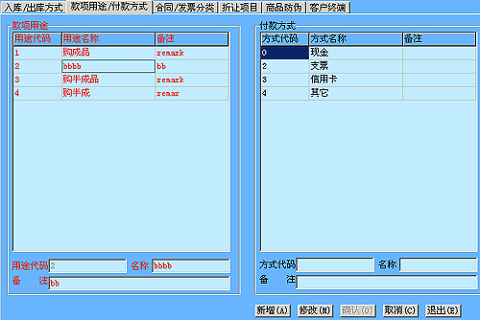
目的：维护款项用途或付款方式。
操作说明：
- 如需要增加某款项用途或付款方式，可先选中该方式中的某条信息，然后点击“新增”按钮；
- 用户可根据实际情况输入各项内容，然后点击“确定”按钮保存；
- 如果需要修改某条信息。先选中该条信息，然后点击“修改”按钮，然后用户可根据实际情况修改各项内容，然后点击“确定”按钮保存。

11.2.3 合同/发票分类
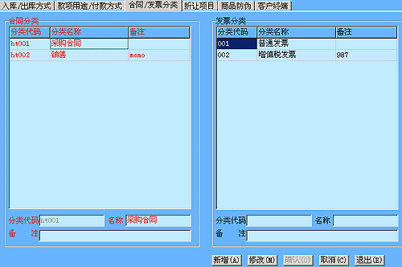
目的：维护合同或发票分类。
操作说明：
- 如需要增加某合同或发票分类，可先选中该方式中的某条信息，然后点击“新增”按钮；
- 用户可根据实际情况输入各项内容，然后点击“确定”按钮保存；
- 如果需要修改某条信息。先选中该条信息，然后点击“修改”按钮，然后用户可根据实际情况修改各项内容，然后点击“确定”按钮保存。

11.2.4 折让项目
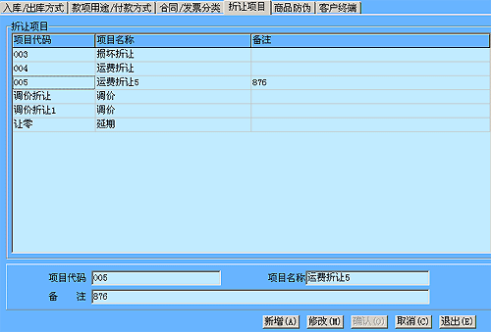
目的：维护折让项目。
操作说明：
- 如需要增加某折让项目，可先点击“新增”按钮；
- 用户可根据实际情况输入各项内容，然后点击“确定”按钮保存；
- 如果需要修改某条信息。先选中该条信息，然后点击“修改”按钮，然后用户可根据实际情况修改各项内容，然后点击“确定”按钮保存。

11.2.5 商品防伪
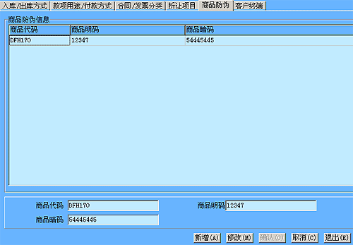
目的：维护商品防伪。
操作说明：
- 如需要增加某商品防伪，可先点击“新增”按钮；
- 用户可根据实际情况输入各项内容，然后点击“确定”按钮保存；
- 如果需要修改某条信息。先选中该条信息，然后点击“修改”按钮，然后用户可根据实际情况修改各项内容，然后点击“确定”按钮保存。

11.2.6 客户终端
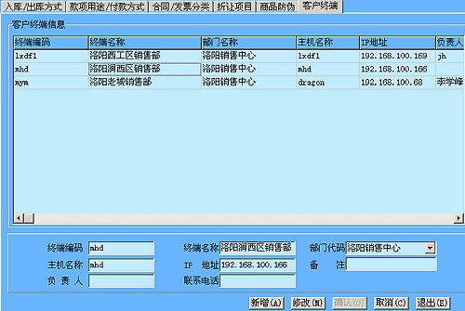
目的：维护客户终端。
操作说明：
- 如需要增加某客户终端，可先点击“新增”按钮；
- 用户可根据实际情况输入各项内容，然后点击“确定”按钮保存；
- 如果需要修改某条信息。先选中该条信息，然后点击“修改”按钮，然后用户可根据实际情况修改各项内容，然后点击“确定”按钮保存。

11.3 区域机构信息维护
11.3.1 区域信息
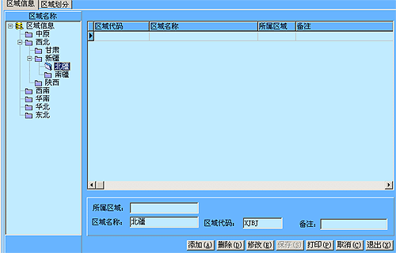
目的：维护区域信息。
操作说明：
- 进入区域名称栏，若需要增加大区域分类，选中“区域信息”，若需要在某区域下增加小区域分类，则点中该区域；
- 然后点击“添加”按钮，用户可根据实际情况填写各项内容；
- 若需要修改或删除某区域信息，在左侧区域名称栏中点中该区域后，点击“修改”或“删除”按钮即可。

11.3.2 区域划分
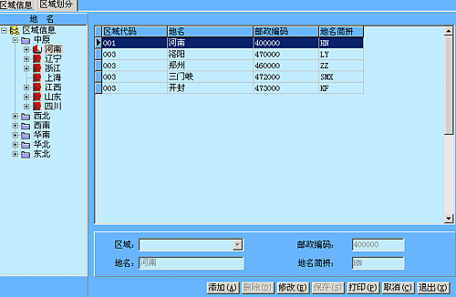
目的：维护区域划分信息。
操作说明：
- 进入地名栏，若需要增加大区域分类，选中“区域信息”，若需要在某区域下增加小区域分类，则点中该区域；
- 然后点击“添加”按钮，用户可根据实际情况填写各项内容；
- 若需要修改或删除某区域信息，在左侧区域名称栏中点中该区域后，点击“修改”或“删除”按钮即可。

11.4 部门信息维护
11.4.1 部门分类
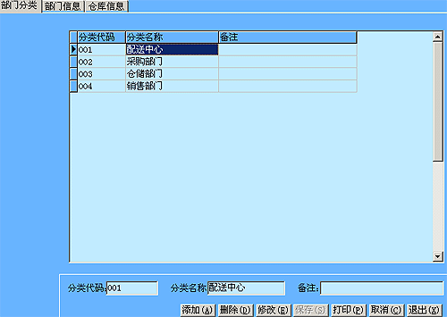
目的：维护部门分类信息。
操作说明：
- 如需要增加部门分类，可先点击“新增”按钮；
- 用户可根据实际情况输入各项内容，然后点击“确定”按钮保存；
- 如果需要修改某条信息。先选中该条信息，然后点击“修改”按钮，然后用户可根据实际情况修改各项内容，然后点击“确定”按钮保存。

11.4.2 部门信息
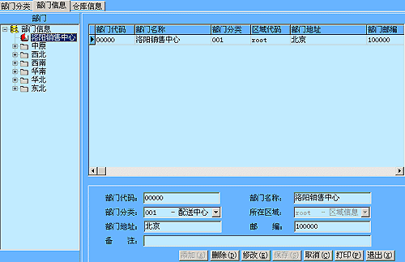
目的：维护部门信息。
操作说明：
- 若需要增加大部门分类，选中“部门信息”，若需要在某部门下增加小部门分类，则点中该部门；
- 然后点击“添加”按钮，用户可根据实际情况填写各项内容；
- 若需要修改或删除某部门信息，在左侧区域部门栏中点中该部门后，点击“修改”或“删除”按钮即可。

11.4.3 仓库信息
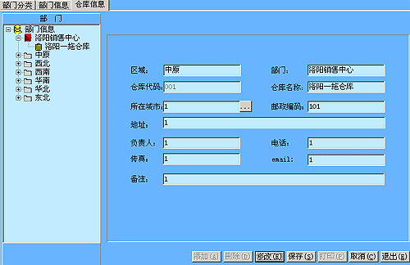
目的：维护仓库信息。
操作说明：
- 若需要增加大仓库分类，选中“部门信息”，若需要在某仓库下增加小仓库分类，则点中该仓库；
- 然后点击“添加”按钮，用户可根据实际情况填写各项内容；
- 若需要修改或删除某仓库信息，在左侧区域部门栏中点中该仓库后，点击“修改”或“删除”按钮即可。

11.5 人员信息维护
11.5.1 人员分类
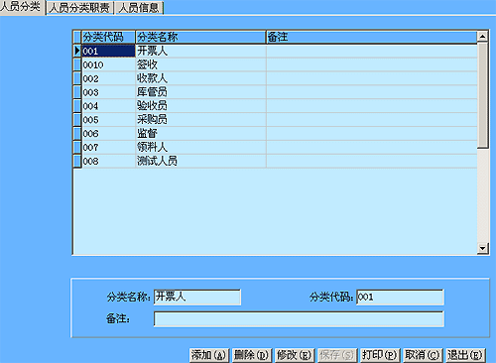
目的：维护人员分类。
操作说明：
- 如需要增加人员分类，可先点击“新增”按钮；
- 用户可根据实际情况输入各项内容，然后点击“确定”按钮保存；
- 如果需要修改某条信息。先选中该条信息，然后点击“修改”按钮，然后用户可根据实际情况修改各项内容，然后点击“确定”按钮保存。

11.5.2 人员分类职责
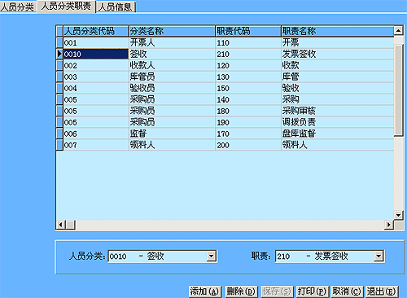
目的：维护人员分类职责。
操作说明：
- 如需要增加人员分类职责，可先点击“新增”按钮；
- 用户可根据实际情况输入各项内容，然后点击“确定”按钮保存；
- 如果需要修改某条信息。先选中该条信息，然后点击“修改”按钮，然后用户可根据实际情况修改各项内容，然后点击“确定”按钮保存。

11.5.3 人员信息
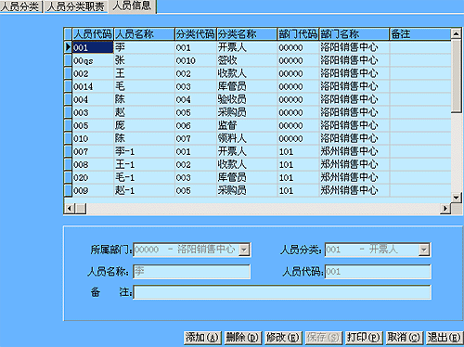
目的：维护人员信息。
操作说明：
- 如需要增加人员信息，可先点击“新增”按钮；
- 用户可根据实际情况输入各项内容，然后点击“确定”按钮保存；
- 如果需要修改某条信息。先选中该条信息，然后点击“修改”按钮，然后用户可根据实际情况修改各项内容，然后点击“确定”按钮保存。

- 系统信息
12.1 岗位信息维护
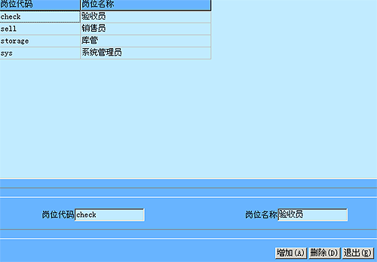
目的：维护岗位信息。
操作说明：
- 如需要增加岗位信息，可先点击“新增”按钮；
- 用户可根据实际情况输入各项内容，然后点击“确定”按钮保存；
- 如果需要修改某条信息。先选中该条信息，然后点击“修改”按钮，然后用户可根据实际情况修改各项内容，然后点击“确定”按钮保存。

12.2 岗位权限维护
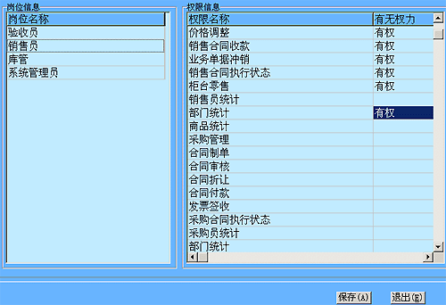
目的：维护岗位权限。
操作说明：
  - 需要增加岗位权限，在“有无权力”一栏中双击，首先出现“有权”字样，再次双击，则出现空白栏，表明无权；
  - 用户可根据实际情况输入是否有权，然后点击“保存”按钮保存；

12.3 操作人员信息维护
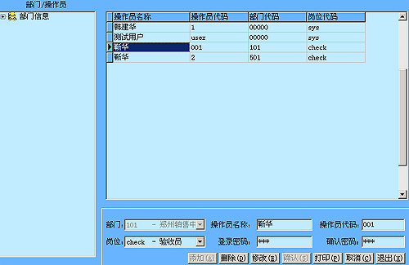
目的：维护操作人员信息。
操作说明：
- 若需要增加操作人员，选中“部门/操作员”栏中“部门信息”，若需要在某区域下增加小部门分类，则点中该区域；
- 然后点击“添加”按钮，用户可根据实际情况填写各项内容；
- 若需要修改或删除某仓库信息，在左侧区域“部门/操作员”栏中点中该区域后，点击“修改”或“删除”按钮即可。

12.4 数据备份/恢复
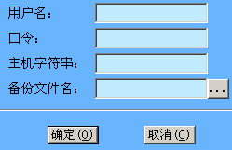
目的：对数据进行备份或恢复操作。
操作说明：
- 进入数据备份/恢复系统，输入各项内容后，点击确定即可；
- 各项内容的输入值由龙行东方有限公司提供。

12.5 重新登陆系统
点击此项后，系统自动重新登陆，提示输入用户名及口令。

12.6 密码修改
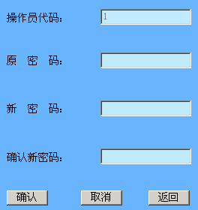
目的：修改操作员密码。
操作说明：
- 进入修改密码系统后，输入原密码和要修改的密码；
- 点击“确认”按钮即可保存。

12.7 报表与统计
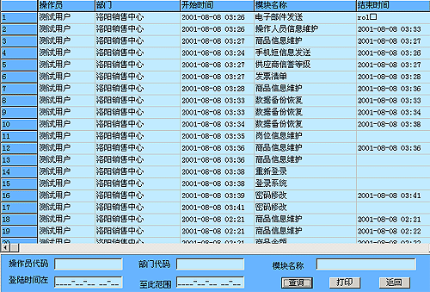
目的：查看统计与报表。
操作说明：
- 进入统计与报表系统后，输入查询的各项内容；
- 点击“查询”按钮即可浏览报表。

